用于服务器接入的防火墙网关的八个关键性功能

如何为服务器应用发布选择防火墙网关？是第一代防火墙（FIREWALL）？还是第二代/下一代防火墙（UTMWALL/NGFW）？或是下下一代防火墙☺？本文为您列举了8个关键性功能，是服务器降低遭受高持续性渗透攻击（APT）风险的最佳解决方案，请大家在选择时参考。
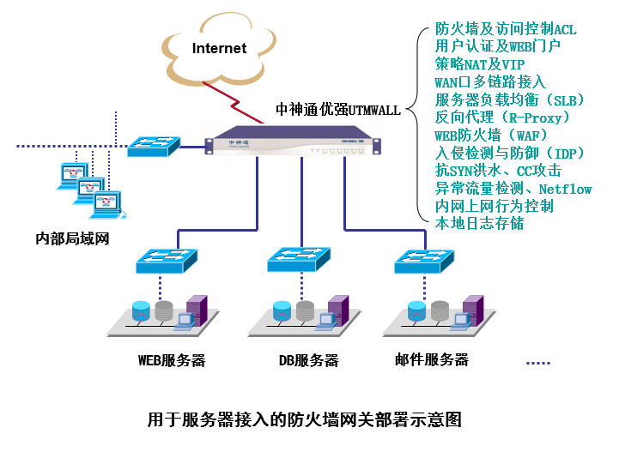
根据网络规模及用户实际，这8个功能可以集中在一台防火墙上，并将各服务器与局域网划分成不同的安全域（如上图所示），这样可以保证即使一个安全域内的服务器被入侵也不会影响到内网PC或其它服务器，将损失控制在最小范围内，同时也方便管理，节省空间，降低总体拥有成本（TCO）；也可以将这8个功能分布于多台串联或并联的安全设备中，做到专机专用，应付大流量网络的需求。以下是这8大关键性功能详述：
一、基于策略的NAT规则（DNAT）、访问控制（ACL）及用户认证（AAA）
用于为各种来源IP、目的IP、例外IP、请求时间的网络请求提供不同的端口映射策略，方便服务器的管理及部署，方便内网用户通过公网IP或域名访问架设在自家内网里的服务器；提供虚拟IP（VIP）功能，实现对多个公网IP资源的充分利用；面向公网访问的移动管理员用户、分支机构、合作伙伴提供精细的ACL控制策略，防止数据库、API调用、FTP、SSH、远程桌面等内部应用被非法、越权访问，避免被扫描、暴力破解、脱裤；如果用户IP是动态的，无法事先确定ACL中的源IP，则可以运用用户认证技术，为用户提供WEB认证门户，让认证过的用户访问内部应用，还可以通过批处理、源代码编程实现认证自动化，由此构成的资源访问控制系统比VPN性能好、稳定性高、维护简单、部署也更快捷，适合大规模的广域网用户安全高效地访问内网应用或局域网中内部应用的安全访问。
二、多WAN口链路接入（M-WAN）及多DMZ区链路接入（M-DMZ）
多WAN口链路接入（M-WAN）用于为电信、网通、教育网等不同ISP网络的用户提供本地化接入，对来自不同ISP网络的请求按接入线路返回服务器数据包，可以优化网络速度，提高服务质量。同时启用线路健康检查，屏蔽、恢复失效线路，实时保障可用性。
多DMZ区链路接入（M-DMZ）用于接入并隔离DMZ区的服务器，每一台服务器均接入防火墙网关的一块物理网卡上，服务器之间一般不允许通讯，除非有需求（除非允许，否则拒绝），防止一台服务器被黑后（绕过堡垒机等）成为跳板，攻击其它服务器。
三、服务器负载均衡（SLB）及反向代理（R-Proxy）
用于将网络请求流量平均分配到DMZ区内2台或以上的服务器上，并负责对服务器进行健康检查，可以提高服务器响应速度、保障24小时在线率，保障网站的可扩展性，提高服务质量；对于内网几台独立的WEB服务器共用一个公网IP的情况，可以开启反向代理功能实现连通。
四、WEB防火墙（WAF）、入侵检测与防御（IDP）蜜罐检测（HoneyPot）
用于实时拦截黑客通过SQL注入、XSS等方式扫描、入侵服务器，阻止黑客扫描管理后台网址及备份文件等敏感文件，阻止黑客上传并利用WEBSHELL后门程序，或通过白名单的方式100%保障政府、公司等展示型网站的安全；IDC服务商可以利用WAF，以白名单的方式屏蔽没有在国内备案的域名，既符合了通信局的法规同时也节省了管理成本。用户可根据网上权威信息自定义7层IDP特征码用于防御应用厂家未能及时发布补丁的0day攻击，或者开启蜜罐检测+网络审计功能，用于发现、诱捕、阻拦潜在的黑客（C段扫描）或僵尸网络。
五、抗SYN洪水、CC攻击
用于阻拦黑客发送SYN洪水、CC攻击包攻击服务器，合理分配每用户可用资源，防止出现服务器资源耗竭，可以剔除有害流量，保证服务器的接通率。
六、异常流量检测
用于检测、定位内外网用户发出的各种持续流量（扫描、攻击、WEBSHELL、暴力猜测密码、撞库——用第三方数据库猜测用户信息、直接连接数据库服务器）、上传流量（黑页、挂马）、超大流量（拖库）和DDOS流量，且能够提供Netflow数据流，方便集中存储及管理，可以保证服务器的接通率，快速排除故障隐患。
七、内网上网行为控制
用于记录内网PC、DMZ服务器的上网行为，防止内网ARP病毒攻击，防止黑客留下的木马、后门程序；启用DNS防火墙，过滤dnslog查询、C2C服务器域名等涉黑查询；防止内部员工未经授权的FTP上传等破坏服务器原始内容的行为，可以方便地查找来自内网的入侵行为，保障服务器的完整性；开启POP3邮件过滤功能，屏蔽危险或所有附件，防止木马攻击。
八、至少60天的本地日志存储
用于在防火墙内部记录用户方发出的WEB URL、POST等请求信息，上级ISP路由器连通性检测结果以及防火墙自身CPU、内存、网络吞吐量、会话数、并发用户数等24小时运行趋势图，防止因黑客删除服务器日志、服务器硬件故障等导致的日志丢失，可以为本单位及公安局日后查找上网记录提供可靠的日志“黑匣子”服务。必要时，开启远程syslog日志输出，实时输出日志记录到远程syslog服务器，还可以防止本机日志被破坏。

最新URL及全文下载:
http://www.trustcomputing.com.cn/cn/index.php/content/view/85/2/
http://www.trustcomputing.com.cn/utmwall-rom/Key_Function_of_a_IDC_Firewall.doc
中神通UTMWALL-ROM免费实现网络安全基线：
http://www.trustcomputing.com.cn/bbs/viewthread.php?tid=41

